Armenia, Quindío. Mayo 24 de 2018

Señorita: Laura Juliana Guevara Agudelo

**Referencia:** Solicitud de Vinculación

Cordial saludo, mediante la presente y atendiendo a su solicitud de vinculación, le informamos que la junta directiva de la Asociación de Biólogos del Quindío ASOBIOQ acepta su vinculación; por lo cual se requiere que realice el pago de vinculación por valor de **$100.000 pesos mcte** a la **Cuenta de Ahorros** número **138270009648** del **Banco Davivienda** a nombre de la **Asociación de Biólogos del Quindío.**

Una vez realice el pago favor enviar:

* Copia del recibo de consignación.
* Formato de vinculación diligenciado

La recepción de estos documentos puede ser en físico en el Programa de Biología de la Universidad del Quindío, o a través del correo electrónico [asobioq@gmail.com](mailto:asobioq@gmail.com)

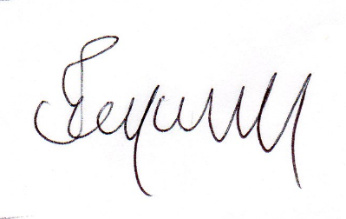

**ELIANA PEÑA GIRALDO**

Secretaria

Carrera 15 con calle 12 Norte

312 822 18 51

[asobioq@gmail.com](mailto:asobioq@gmail.com)

Armenia, Quindío